函数与分析（一次函数）
一、教材内容
八年级第二学期：第二十章 一次函数（9课时）[来源:学+科+网Z+X+X+K]
二、“课标”要求
1．以实例为背景引入一次函数，理解一次函数的概念，建立一次函数、二元一次方程、直线之间的联系；掌握直线平移与一次函数解析式y=kx+b中的b 间的关系。从中感知辩证的观点，进一步体会数形结合思想。
2．会画一次函数的图像，并借助图像直观，认识和掌握一次函数的性质。
3．选取实例讨论一次函数的实际应用，初步认识函数模型。
4．通过实例分析以及正比例函数、反比例函数、一次函数等案例，理解函数的意义，知道函数的表示方法有解析法、列表法、图像法、知道符号“y=f(x)”的意义。有关求函数值的问题，不涉及繁复的计算；关于函数的值域，只要求了解其含义，不涉及求值域的问题。
三、“考纲”要求
考 点 | 要 求
2．一次函数的概念 | II
3．用待定系数法求一次函数的解析式 | II
4．画一次函数的图像 | II
5．一次函数的图像及基本性质 | III [来源:Z*xx*k.Com]
6．一次函数的应用 | III

[来源:Zxxk.Com]

一次函数
一、选择题：（本大题共6小题，每小题4分，满分24分）
１．已知一次函数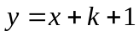的图像经过原点，则k的值为………………（ ）
（A）1； （B）－1； （C）0； （D）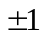.
2．一次函数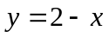的图像不经过第（ ）象限……………………（ ）
（A）一; （B）二; （C）三; （D）四.
3．下列坐标中，在函数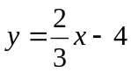图像上的是 ………………（ ）
（A）（1，－4）; （B）（2，－4）; （C）（3，－4）; （D）（3，－2）.
4．已知函数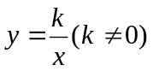的图像经过（1，－1），则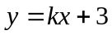的图像是…（ ）
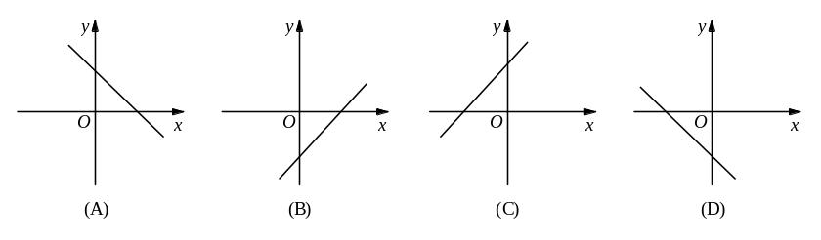

[来源:Z#xx#k.Com]
5已知一次函数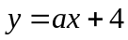与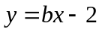的图像在x轴上相交于同一点，则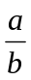的值是（ ）.
(A)4; (B)-2; (C)0.5; (D)-0.5.
6.在直角坐标系中，横、纵坐标都是整数的点称为整点，那么一次函数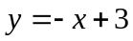在第一象限内的图像上，整点的个数有（ ）.
(A)2个； (B)3个； (C)4个； (D)6个.

二、填空题（本大题共12题，每题4分，满分48分）[来源:Zxxk.Com]
7． 直线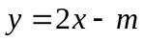在y轴上的截距为6，则m= ．
8．已知一次函数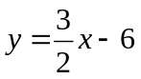，当x 时函数值y≥3．
9．当k 时，一次函数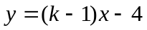的图像与x轴交点为（2，0）．
10．一次函数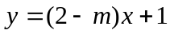的图像平行于直线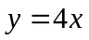，则m= ．
11．若点（n，n－3）在函数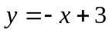的图像上，则n= ．
12．若一次函数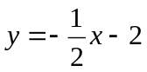与直线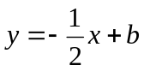平行，则b ．
13．一次函数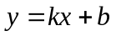的图像位于第一、三、四，则y随x的增大而 ．
14．当m= 时，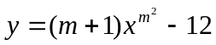是一次函数．
15．已知函数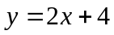，当x 时，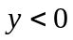．
16．反比例函数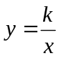过点（2，－1），则一次函数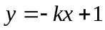图像一定不经过 象限．
17．一次函数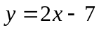和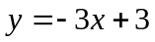相交于一点，该点的坐标为 ．
18．等腰三角形周长为20cm，腰长为x（cm），则底边长y（cm）与腰长x（cm）之间的函数关系式为 ，定义域为 ．

三、简答题：（本大题共7小题，满分78分）
19．（本题满分10分）已知一次函数在y轴上的截距为－4且图像经过点A（－6，－1）．求这个一次函数解析式．

20．（本题满分10分）已知某一次函数的图像与函数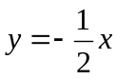的图像交点纵坐标是－1，与函数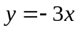的图像交点纵坐标是－3，求这个一次函数的解析式．

21．（本题满分10分）已知一次函数平行于直线y=－4x，且与函数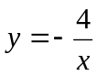有一个交点A（2，m），求一次函数的解析式．

22．（本题满分10分）已知一次函数的图像经过（4，2）、（－2，8），
（1）求这个函数的解析式；
（2）求这条直线关于x轴对称的直线的解析式．

23．（本题满分12分）某学校组织学生春游活动，在同等项目下，甲旅游公司的收费为每位学生50元，外加导游管理费1500元，乙旅游公司的收费是每位学生55元，外加导游管理费300元，请问在同等条件下，学校应该做怎样的选择才能使费用较省？
[来源:学科网ZXXK]

24．（本题满分12分）反比例函数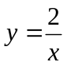的图像上有两点P、Q，P点坐标为（1，m），Q点坐标为（n，-1）过P、Q作直线．求（1）k、b的值；（2）求△PQO的面积

25．（本题满分14分）珍惜生命，远离毒品，某缉毒大队接到情报，近海有一可疑船只A正向公海方向驶去，缉毒大队立即派出快艇B追赶，如图表示缉毒快艇出发10分钟时的位置，l₁、l₂分别表示两船相对于海岸的距离S（海里）与追赶时间t（分钟）之间的关系．根据图像回答下列问题：
（1）A、B哪个速度快？为什么？
（2）25分钟内B船能否追赶上A船进行检查？请说明理由；
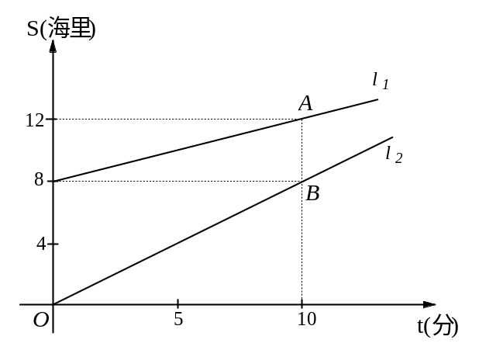
（3）当A船逃到离海岸18海里的公海时B船将无法对其进行检查，那么照此速度B船能否在A逃入公海前将其拦截？

[来源:学科网]

参考答案及评分标准

一．选择题（本大题共6题，每题4分，满分24分）
1．B 2． C 3．D 4．A 5.B 6.A

二．填空题：（本大题共12题，每题4分，满分48分）
7．－6 8．≥6 9．k=3 10．－2 11．3 12．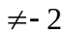 13．增大 14．1 15．<－2 16．第四 17．（2，－3） 18．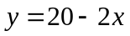 5<x<10；

三．解答题：（本大题共7题，满分78分）
19．解设 y=kx-4 ………………………………………………………………………… 4′
将点A（－6，－1）代入得 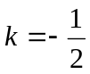………………………………………… 4′
∴y=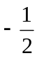x-4……………………………………………………………………… 2′

20．设交点坐标（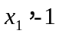），（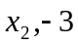）……………………………………………… 1′
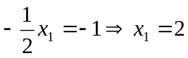
∴一个交点坐标为（2，-1） ……………………………………………………2′
同理，得另一交点坐标：（1，-3）…………………………………………… 1′
设一次函数y=kx+b……………………………………………………………… 2′
∴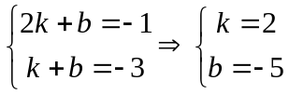…………………………………………………… 3′
∴y=2x-5 ………………………………………………………………………… 1′

21．∵直线y=x+b平行于y=－4x，
∴k=－4 …………………………………………………………………………2′
∴y=－4x+b…………………………………………………………………………1′
把A（2，m）代入[来源:学科网ZXXK]
∴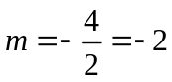……………………………………………………………………2′
∴A（2，-2）…………………………………………………………………… 2′
∴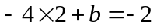
∴b=6……………………………………………………………………………… 2′
∴y=－4x+6 ……………………………………………………………………… 1′

22．（1）设y=kx+b…………………………………………………………………… 1′
∵y=kx+b的图像经过点（4，2）、（－2，8）
∴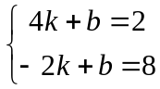……………………………………………………………… 1′
∴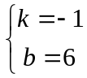 …………………………………………………………… 2′
∴y=-x+6 …………………………………………………………… 1′
（2）点（4，2），（-2，8）关于x轴对称点为(4,-2),(-2,-8) ………………… 2′
设y=kx+b
∴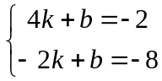………………………………………………………… 1′
∴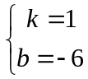 …………………………………………………………… 1′
∴关于x轴对称的一次函数解析式为y=x－6…………………………… 1′
[来源:学科网]
23．设学生数为x人，春游总费用为y元………………………………………… 1′
则 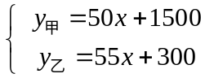……………………………………………………… 3′
当50x+1500=55x+300 ……………………………………………………………2′
x=240时 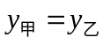 ……………………………………………………………2′
当50x+1500﹤55x+300 [来源:Z.xx.k.Com]
x﹥240时 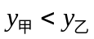 ……………………………………………………………2′
当50x+1500﹥55x+300
x﹤240时 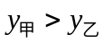 ……………………………………………………………2′
综上所述，当学生数大于240人时选甲，小于240人时选乙，等于240人时甲乙一样．

24．（1）将（1，m），（n，-1）分别代入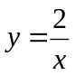
∴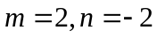 ……………………………………………………………2′
∴P（1，2）、Q（-2，-1）……………………………………………………1′[来源:学科网]
把P（1，2）、Q（-2，-1）分别代入y=kx+b
∴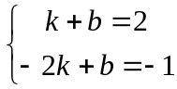 …………………………………………………………1′
∴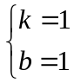 …………………………………………………………………2′
（2）直线PQ解析式为y=x+1………………………………………………… 2′
∴直线PQ与交x轴于（-1，0）……………………………………… 1′
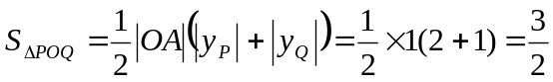 ……………………………3′

25．（1）B的速度快 ………………………………………………………………… 2′
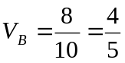 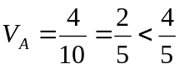…………………………………………… 2′

（2）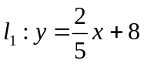， 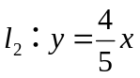 ………………………………………… 2′
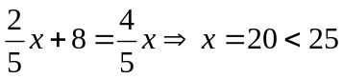 ……………………………………………2′
即B船在出发后20分钟内赶上A ………………………………………… 2′

（3）B船能在A逃入公海前拦住A进行检查
∵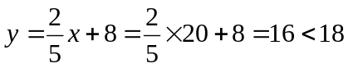……………………………………… 2′
∴可在18海里内拦截A ………………………………………………… 2′

